题目：用JAVA为某公司开发一个顺风搬家预约系统
- 语言和环境
- 实现语言
Java
- 环境要求
Eclipse，JDK6，Tomcat 5.5，SQL Server 2008
- 功能要求
公司计划使用jsp+servlet+javaBean开发一套顺风搬家预约登记系统，SQL Server 2008 作为后台数据库。其中“预约登记”和“预约信息显示”功能由你来负责。

要求实现：
- 预约登记功能如图-1所示，用户可以选择起始地区，所用车型，搬家日期，联系
人，联系电话。
其中：
- 起始地区包括海淀区、朝阳区、西城区、东城区、丰台区、大兴区及石景
山。
- 所用车型包括：金杯、皮卡、厢式货车及1041货车。“厢式货车”为默认
选中。
点击预约登记按钮后，保存信息到数据库，默认状态为0（未处理），若保存成功
则显示所有预约信息，若失败则返回“顺风搬家预约登记”页面重新预约。
- 预约信息显示功能如图-2所示，预约信息保存成功后，显示所有的搬家预约信息，
按照状态进行分组，状态显示为易读的文本（显示为“未处理”、“已派车”或“
已结束”，而非0、1、2）。状态为0（未处理）的数据，背景显示为灰色。

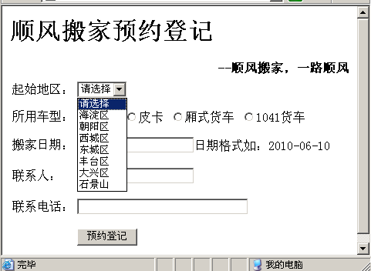
图-1
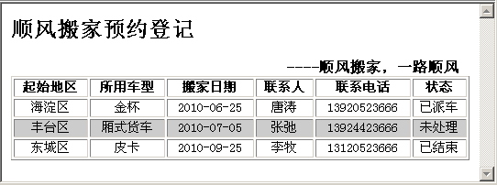
图-2
三、数据库设计
数据库名称及要求：数据库名称movehouse
表名 | move_booking |  | 中文表名称 | 搬家预约登记表
序号 | 字段名称 | 字段说明 | 类型 |  | 长度 | 属性 | 备注
1 | Id | 编号 | Bigint |  |  | 自增 | 主键
2 | area | 起始地区 | Nvarchar |  | 50 | 非空
3 | cartype | 所用车型 | Nvarchar |  | 20 | 非空
4 | movedate | 搬家日期 | Datetime |  |  | 非空
5 | contact | 联系人 | Nvarchar |  | 20 | 非空
6 | phone | 联系电话 | Nvarchar |  | 20 | 非空
7 | status | 订单状态 | tinyint |  |  |  | 0-未处理 1-已派车2-已结束

四、具体要求及推荐步骤
1、建立数据库和数据表，并且添加测试数据（至少3条）。
2、打开Eclipse，创建Web工程，命名为movebooking，并创建相应包。
3、创建实体类MoveBook,封装搬家等级信息
4、创建DAO类MoveDao，实现预约登记、预约信息查询操作，在DAO类中使用jdbc实现数据库操作；使用SQL语句实现查询操作。
7、创建Servlet，正确处理默认状态，实现“预约登记”和“预约信息显示”功能。
8、创建“顺风搬家预约登记”页面，如图-1所示；创建“顺风搬家预约信息显示”页面，如图-2所示，其中图-2中未处理的预约信息需用灰色显示。
9、测试程序，调试运行成功后，分离数据库文件与代码文件一同提交。
五、注意事项
1、请注意界面美观，控件摆放整齐；
2、请注意代码的书写、命名符合规范，在代码中添加必要的注释；
3、请注意操作数据库时进行必要的异常处理。

